
Федеральное государственное автономное образовательное
учреждение высшего образования
«Национальный исследовательский университет ИТМО»

Отчёт по лабораторной работе №2

Тема: Синтез помехоустойчивого кода

Выполнил: студент группы Р3132 Гузалов Тимур Павлович
Проверил: Белокон Юлия Алексеевна
Дата сдачи: 14.10.2024

2024
Итак, мой вариант 56, мне даны следующие коды сообщений:
40, 73,105, 25
40
1
1
0
1
0
1
0
73
0
0
1

0
1
0
1
105
0
1
1
1
1
1
1
25
1
0
1
1
0
0
1
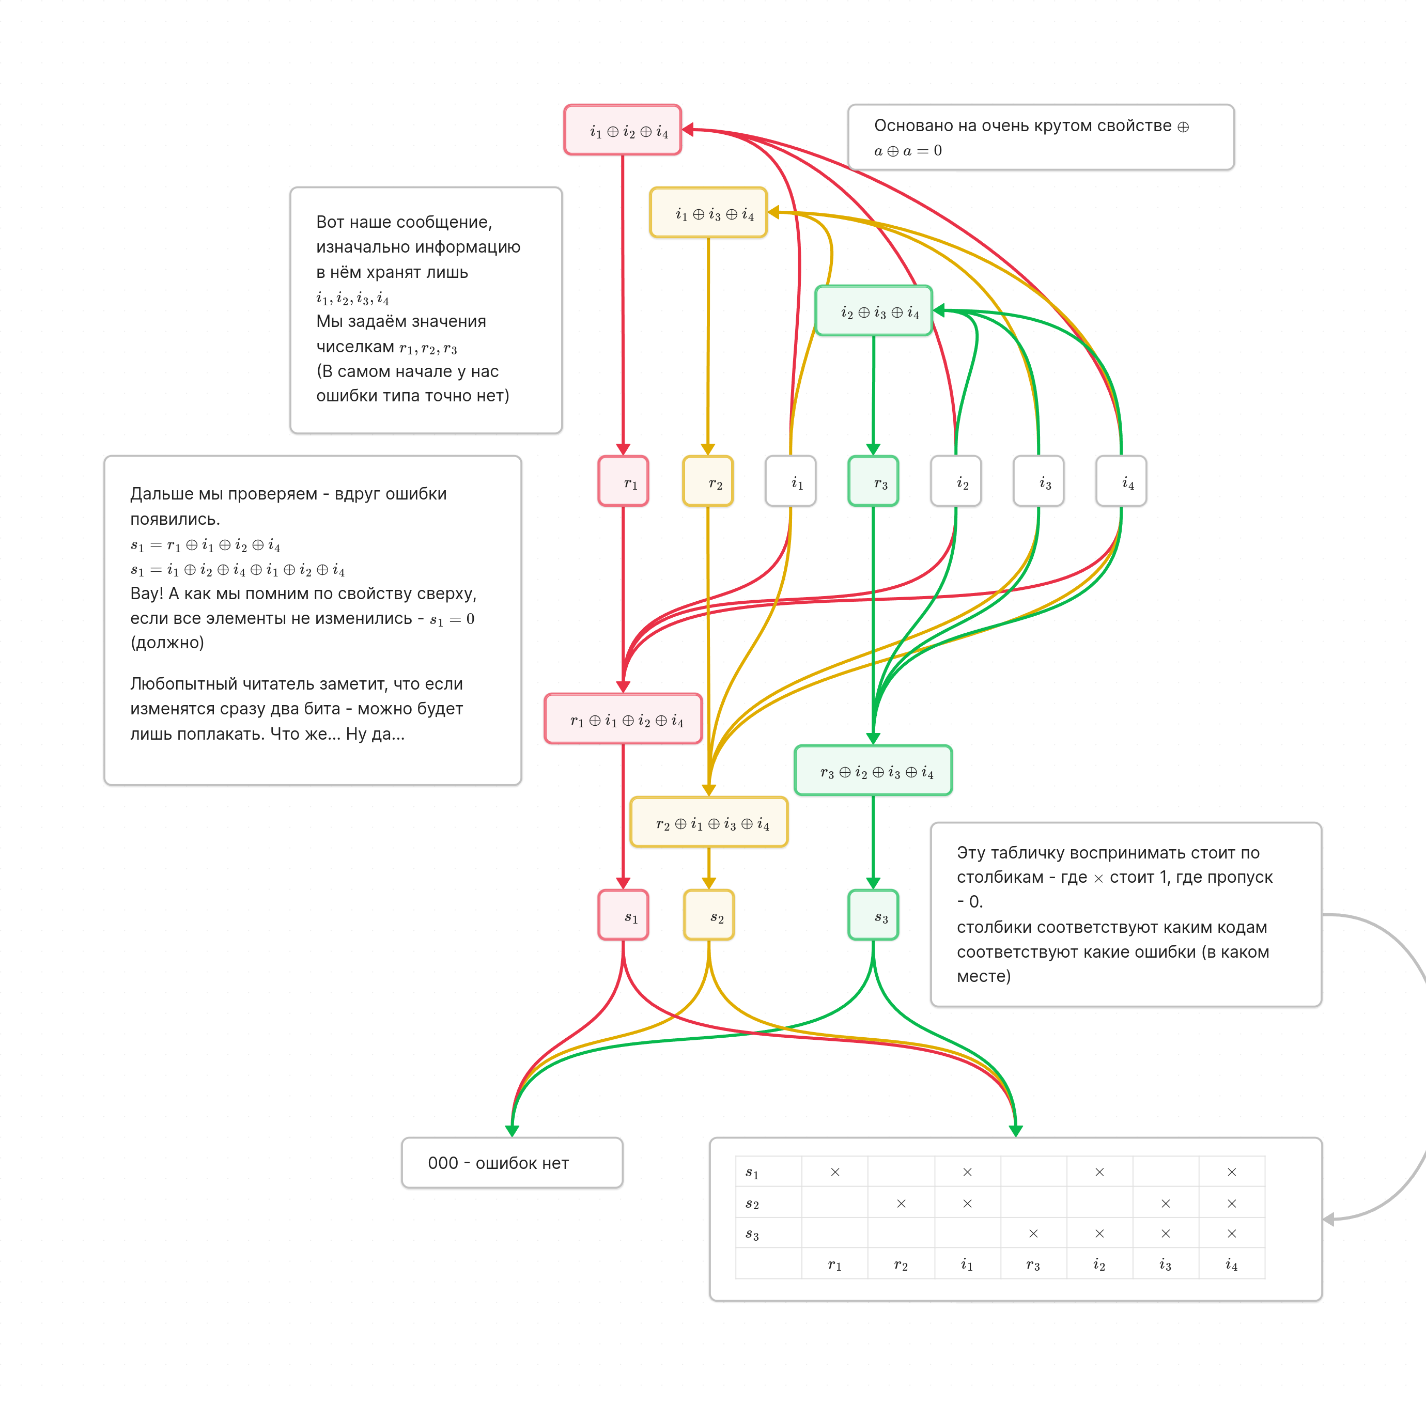
Построим схему декодирования:
Теперь наконец-то рассмотрим наши коды:
1)
40
1
1
0
1
0
1
0
s1 = 1 ^ 0 ^ 0 ^ 0 = 1
s2 = 1 ^ 0 ^ 1 ^ 0 = 0
s3 = 1 ^ 0 ^ 1 ^ 0 = 0
Следовательно ошибка находится в r1
Следовательно верное сообщение вероятно таково:
0 1 0 1 0 1 0
2)
73
0
0
1

0
1
0
1
s1 = 0 ^ 1 ^ 1 ^ 1 = 1
s2 = 0 ^ 1 ^ 0 ^ 1 = 0
s3 = 0 ^ 1 ^ 0 ^ 1 = 0
Следовательно ошибка в r1
Следовательно верное сообщение вероятно таково:
1 0 1 0 1 0 1
3)
105
0
1
1
1
1
1
1
s1 = 0 ^ 1 ^ 1 ^ 1 = 1
s2 = 1 ^ 1 ^ 1 ^ 1 = 0
s3 = 1 ^ 1 ^ 1 ^ 1 = 0
Следовательно ошибка опять в r1…
Следовательно верное сообщение вероятно таково:
1 1 1 1 1 1 1
4)
25
1
0
1
1
0
0
1
s1 = 1 ^ 1 ^ 0 ^ 1 = 1
s2 = 0 ^ 1 ^ 0 ^ 1 = 0
s3 = 1 ^ 0 ^ 0 ^ 1 = 0
И ошибка вновь в r1…
Следовательно верное сообщение вероятно таково:
0 0 1 1 0 0 1
5) Мой 11-символьный код:
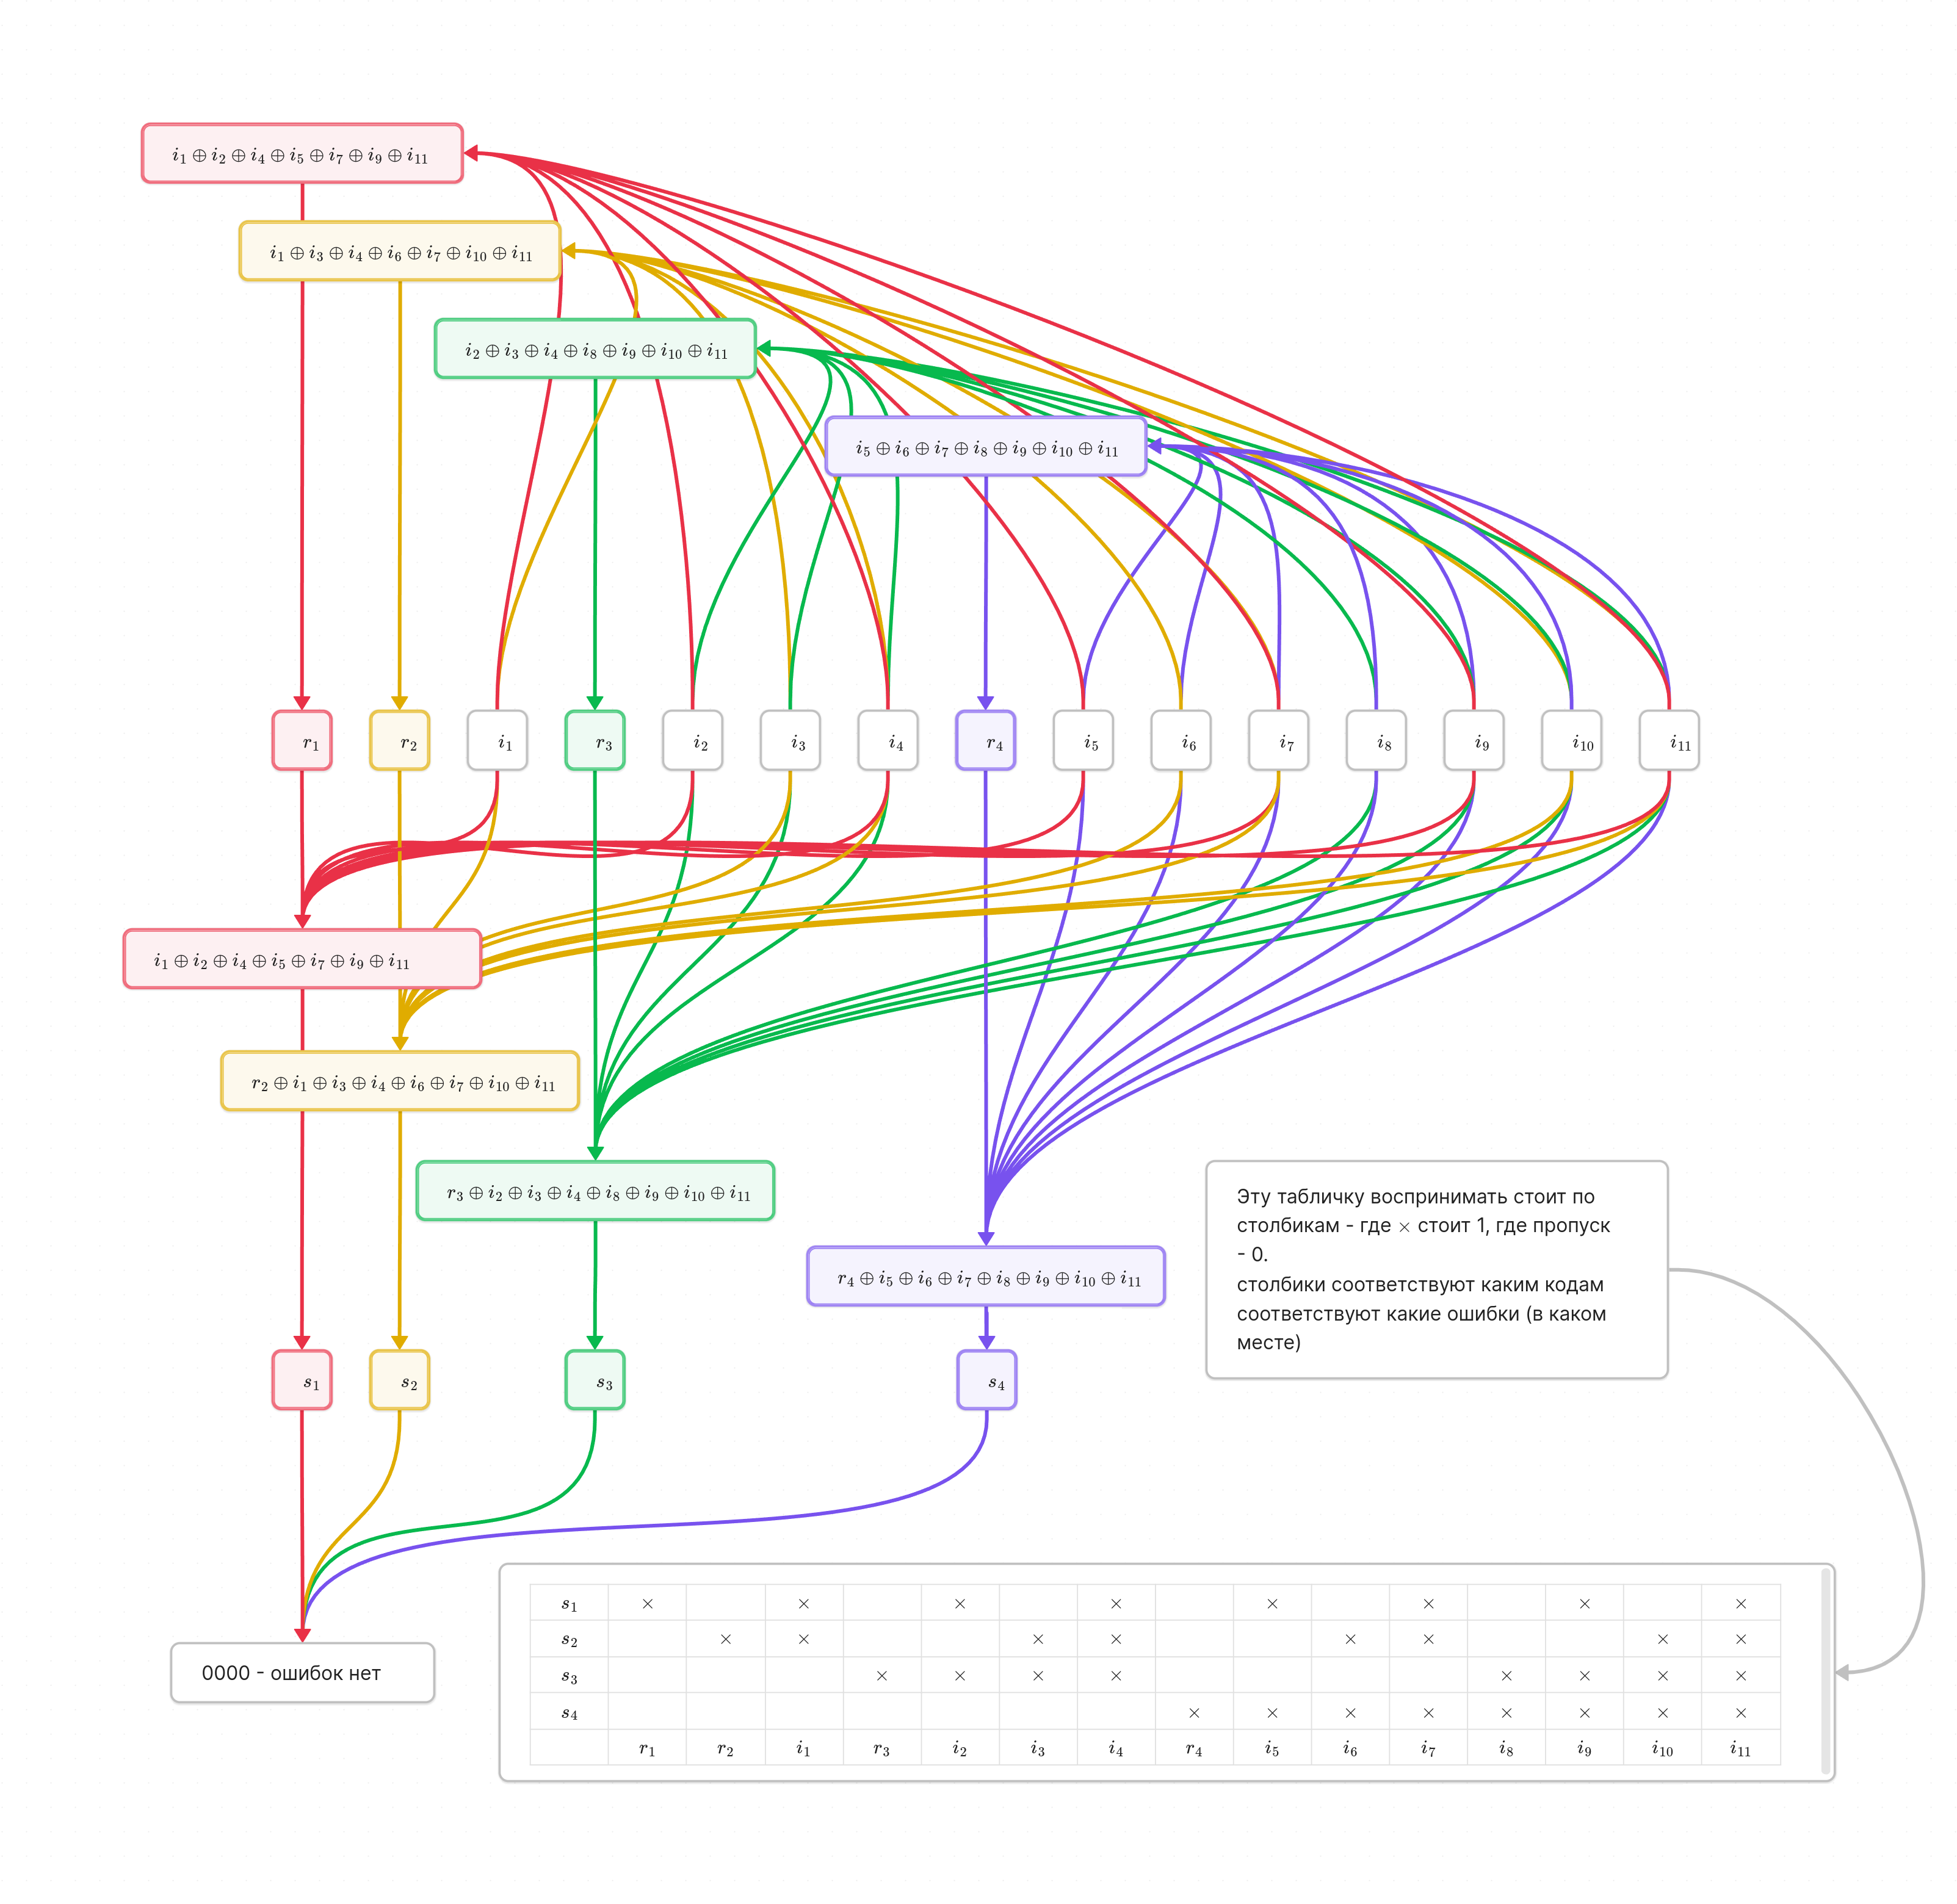
56
0
1
0
0
0
1
1
1
0
0
0
0
0
1
1

6) Алгоритм:

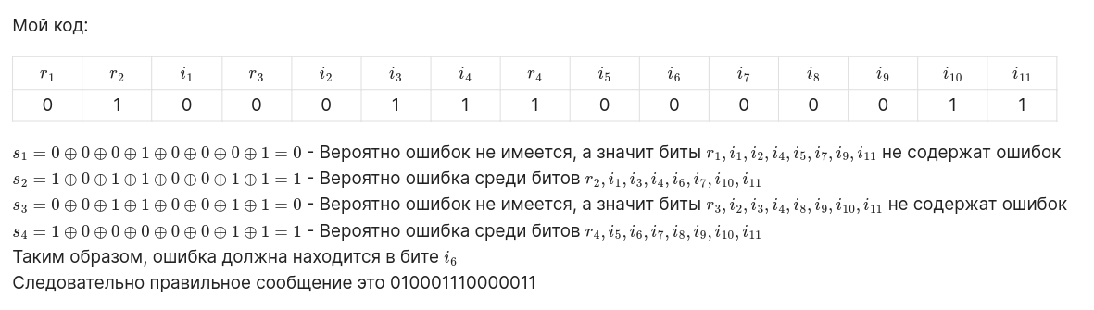
7)
8)
(40+73+105+25+56) *4 = 1196
2¹⁰ ⋡ 10 + 1196 + 1
2¹¹ ≥ 11 + 1196 + 1
Следовательно минимальное число проверочных разрядов — 11 штук
Коэфициент избыточности: 11/1207 = 0.009113505
9)
def is_binary(bin_str):
res = True
for i in bin_str:
if (i != '0' or i != '1'):
res = False
break
return res

while True:
num = input("Input a binary Hamming code (7,4): ")
if is_binary(num) or len(num)!= 7:
print("Чёт не то, товарищ!")
continue
r1 = int(num[0])
r2 = int(num[1])
i1 = int(num[2])
r3 = int(num[3])
i2 = int(num[4])
i3 = int(num[5])
i4 = int(num[6])

s1 = r1 ^ i1 ^ i2 ^ i4
s2 = r2 ^ i1 ^ i3 ^ i4
s3 = r3 ^ i2 ^ i3 ^ i4

errorin = 0

if(s1 == 1 and s2 == 0 and s3 == 0):
r1 = 1-r1
errorin = 1
if(s1 == 0 and s2 == 1 and s3 == 0):
r2 = 1-r2
errorin = 2
if(s1 == 1 and s2 == 1 and s3 == 0):
i1 = 1-i1
errorin = 3
if(s1 == 0 and s2 == 0 and s3 == 1):
r3 = 1-r3
errorin = 4
if(s1 == 1 and s2 == 0 and s3 == 1):
i2 = 1-i2
errorin = 5
if(s1 == 0 and s2 == 1 and s3 == 1):
i3 = 1-i3
errorin = 6
if(s1 == 1 and s2 == 1 and s3 == 1):
i4 = 1-i4
errorin = 7

print("Correct code: ", i1, i2, i3, i4)
if(errorin == 0):
print("No errors ^_^")
else:
print("Error found in byte №", errorin, ". :(( \n")

Вывод: я ознакомился с базовыми принципами работы помехоустойчивых кодов, узнал как работает код Хэммингтона и реализовал простой алгоритм для кода (7,4) на практике.

